Alles für dein Hautwohlgefühl
Die RUGARD Hyaluron Feuchtigkeitspflege

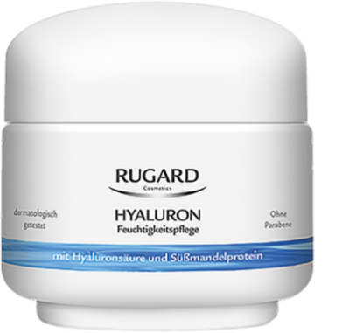
Hyaluronsäure ist ein wichtiger Bestandteil unserer Haut. Sie speichert die Feuchtigkeit und polstert unsere Haut auf. Dadurch erscheint unsere Gesichtshaut frisch und elastisch. Soweit die Theorie. Doch das bleibt leider nicht für immer so: Ab dem 25. Lebensjahr fangen die körpereigenen Hyaluron-Speicher an, sich zu leeren, und das bis zu 6 % innerhalb von 10 Jahren.

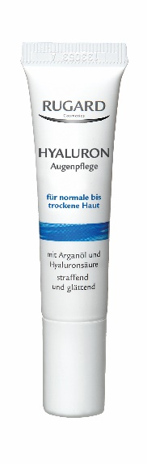
Was das für die Haut bedeutet? Sie verliert an Spannkraft und Elastizität, besonders im Gesicht und unter den Augen fehlt die Frische. Hier setzt die Hyaluron Feuchtigkeitspflege von RUGARD an. Die enthaltene Hyaluronsäure polstert die Haut von innen auf, versorgt sie mit Feuchtigkeit und füllt den Wasserspeicher der Haut wieder auf, damit sie ihre natürliche Balance behält. Der Zusatz wertvoller Süßmandelproteine belebt die Haut, regt die eigenen Erneuerungsprozesse an und verleiht eine jugendlich frische Struktur.

Zusammen mit der feuchtigkeitsspendenden Gesichtspflege hat RUGARD eine auf die Augenpartie maßgeschneiderte Augenpflege entwickelt – für die zarte Haut um die Augen mit ihren besonderen Ansprüchen. Reichhaltig, feuchtigkeitsspendend und trotzdem schnell einziehend: Neben Hyaluronsäure enthält die Augencreme Arganöl, welches die Haut pflegt und geschmeidig hält. Zusätzlich wirken patentierte Wirkstoffe Schwellungen sowie auch der Entstehung von Augenringen sichtbar entgegen.

Um das persönliche Hautwohlgefühl beizubehalten oder wieder zu erlangen, ist die langfristige Anwendung einer hyaluronhaltigen Gesichtspflege wie der von RUGARD zu empfehlen.

RUGARDPflege ist exklusiv in der Apotheke erhältlich

RUGARD Hyaluron Feuchtigkeitspflege 50 ml, 14,50 € UVP
RUGARD Hyaluron Augenpflege, 13,50 € UVP

